

ΔΙΚΤΥΟ ΠΕΡΙΒΑΛΛΟΝΤΙΚΗΣ ΕΚΠΑΙΔΕΥΣΗΣ



ΔΙΑΔΙΚΑΣΙΑ ΥΛΟΠΟΙΗΣΗΣ
Το «Μαθαίνω για τα Δάση» είναι ένα Θεματικό Δίκτυο Π.Ε., εγκεκριμένο από το Υπουργείο Παιδείας & Θρησκευμάτων με την Απόφαση με αρ. πρ.: 23916/Γ7/30-12-2016, με Συντονιστικό Φορέα τη Β’ Διεύθυνση Πρωτοβάθμιας Εκπαίδευσης Αθήνας και Εθνικό Χειριστή την Ελληνική Εταιρία Προστασίας της Φύσης (ΕΕΠΦ).
Στόχος του Δικτύου είναι η ευαισθητοποίηση, η εκπαίδευση και η αλλαγή συμπεριφοράς των μαθητών σε θέματα που αφορούν στο περιβάλλον και, συγκεκριμένα, στο δάσος. Οι μαθητές και οι μαθήτριες μαθαίνουν για τη σημασία του δάσους στη ζωή μας και αναπτύσσουν ενδιαφέρον και σεβασμό γι αυτό. Συνειδητοποιούν την αξία των δασών ως καταφύγιων ζωής και συνειδητοποιούν τα προβλήματα που προκύπτουν από την καταστροφή τους. Το Πρόγραμμα ενθαρρύνει τη συνεργασία μεταξύ μαθητών, εκπαιδευτικών, γονέων και της τοπικής κοινωνίας για την επίτευξη αποτελεσματικής περιβαλλοντικής δράσης.
Το Πρόγραμμα απευθύνεται σε μαθητές και μαθήτριες ηλικίας 5 έως 18 ετών δηλαδή σε όλες τις εκπαιδευτικές βαθμίδες (Νηπιαγωγείο, Δημοτικό, Γυμνάσιο, Λύκειο και ΤΕΕ).
Το εκπαιδευτικό υλικό του Προγράμματος αποτελείται από:
- τις Οδηγίες για την υλοποίηση του Προγράμματος
- το βιβλίο «Προτάσεις για Εκπαιδευτικές Δραστηριότητες και Προγράμματα Περιβαλλοντικής Εκπαίδευσης»
- το βιβλίο «Τα δάση στην Ελλάδα»
- το βιβλίο «Τα πετρώματα με λίγα λόγια»
- το βιβλίο «Με το δάσος οδηγό δράττω, δρω, δημιουργώ»
- την Αφίσα του προγράμματος
- τις Οδηγίες για τη χάραξη περιβαλλοντικού μονοπατιού
Το εκπαιδευτικό υλικό προσαρμόζεται, από τους υπεύθυνους εκπαιδευτικούς, στην ηλικία και στα ενδιαφέροντα των μαθητών.
Το εκπαιδευτικό υλικό περιλαμβάνει θεωρητικές και πρακτικές δραστηριότητες που μπορούν να πραγματοποιηθούν μέσα στην τάξη και στο δάσος. Το δάσος χρησιμοποιείται ως χώρος εκπαίδευσης, ώστε να μάθουν από και μέσα σ’ αυτό. Μέσα από τις διάφορες προτεινόμενες δραστηριότητες, τα παιδιά αποκτούν μία ολοκληρωμένη εικόνα για τα διάφορα θέματα και προβλήματα που αφορούν στο δάσος.
Το «Μαθαίνω για τα Δάση» είναι ένα διαχρονικό πρόγραμμα. Οι προτεινόμενες δραστηριότητες μπορούν να υλοποιηθούν μέσα σε περισσότερες από μία σχολική χρονιά. Έτσι, τα παιδιά κατανοούν καλύτερα τη σημασία και τον πλούτο του δάσους. Είναι επιθυμητό να πραγματοποιηθεί μία δενδροφύτευση με τη συνεργασία επιστημονικού φορέα (π.χ. Δασαρχείο), εφόσον υπάρξουν οι προϋποθέσεις
Είναι απαραίτητο, η Συντονιστική Επιτροπή να ενημερώνεται τακτικά για τα βήματα που ακολουθούνται από τα σχολεία και για τις δράσεις τους, και να παραλαμβάνει στο τέλος του χρόνου εργασίες των μαθητών, ενδεικτικές των περιβαλλοντικών δραστηριοτήτων, που πραγματοποιήθηκαν κατά τη διάρκεια του χρόνου.

Το παραγόμενο από το σχολείο εκπαιδευτικό υλικό πρέπει να φέρει το σήμα και τον τίτλο του δικτύου «Μαθαίνω για τα Δάση».
Τα βασικά βήματα του Προγράμματος είναι τα εξής:
- Οργάνωση της Περιβαλλοντική Ομάδας (εκπαιδευτικοί και μαθητές του σχολείου).
- Επιλογή του δάσους, και του συγκεκριμένου τμήματός του, όπου θα πραγματοποιηθεί η εργασία. Επιλέξτε ένα δάσος, που να ανήκει στο δίκτυο περιοχών NATURA 2000 αν έχετε τη δυνατότητα να το επισκεφθείτε.
- Επιλογή και οργάνωση δραστηριοτήτων από τους εκπαιδευτικούς
- Καθορισμός χώρου και χρόνου συναντήσεων μαθητών και εκπαιδευτικών.
- Καταμερισμός εργασιών στις ομάδες των μαθητών.
- Επίσκεψη στο δάσος (για τις μικρές ηλικίες προτείνεται ένα κοντινό στο σχολείο δασάκι).
- Καταγραφή των σημαντικότερων βιοτικών και αβιοτικών στοιχείων του δασικού οικοσυστήματος.
- Συνεργασία με τοπικούς Φορείς, Υπηρεσίες και ειδικούς επιστήμονες
- Διερεύνηση των απόψεων της τοπικής κοινωνίας για το δάσος και καταγραφή προτάσεων.
- Προτάσεις για τη διατήρηση, προστασία ή βελτίωση του δάσους
- Επαφές με φορείς για την υλοποίηση των προτάσεων της Περιβαλλοντικής σας Ομάδας
- Παρουσίαση των αποτελεσμάτων της Περιβαλλοντικής Ομάδας
Σας υπενθυμίζουμε ότι θα πρέπει να υποβάλετε το πρόγραμμά σας στον Υπεύθυνο Περιβαλλοντικής Εκπαίδευσης του Νομού σας.
Πληροφορίες για το Δίκτυο υπάρχουν στην ιστοσελίδα της ΕΕΠΦ www.eepf.gr, καθώς και στη διεθνή ιστοσελίδα http://www.leaf.global/ .
Για συμμετοχή στο Δίκτυο, τα ενδιαφερόμενα σχολεία θα πρέπει να επικοινωνήσουν με τη γραμματεία της Ελληνικής Εταιρίας Προστασίας της Φύσης, στο τηλέφωνο 210 3224944, στο φαξ 210 3225285 ή στο email education@eepf.gr .
Συντονιστική Επιτροπή του Δικτύου:
1.Πρόεδρος: Δημήτρης Γκότζος, Υπεύθυνος Π.Ε Δ/νσης Α/θμιας Εκπαίδευσης Β’ Αθήνας, 2.Αντιπρόεδρος: Σοφία Καινούργιου, μέλος του ΔΣ της ΕΕΠΦ 3.Γραμματέας: Παναγιώτης Μπεγέτης, Υπεύθυνος Λειτουργίας ΚΠΕ Ελασσόνας, 4. Ταμίας : Μαριάννα Χατζημιχαήλ, Διευθύντρια 13^{ου} ΔΣ Χαλανδρίου, 5. Μέλος: Μαρίνα Παπαγεωργίου, Εκπ/κός αποσπασμένη στο τμήμα Δ’ Π.Ε. της Δ/νσης Σπουδών Προγρ/των και Οργάνωσης Δ/θμιας Εκπαίδευσης του ΥΠ.Π.Ε.Θ., 6.Μέλος: Σταμάτης Σκαμπαρδώνης, Δάσκαλος, 8ο Δημοτικό Σχολείο Γλυφάδας,7. Μέλος: Σοφία Περδικάρη, Σχολική Σύμβουλος 51ης Εκπ .Περ. Προσχολικής Αγωγής,8. Μέλος: Βαρβάρα Πετρίδου, Υπεύθυνη Π.Ε. Δ/νσης Δευτεροβάθμιας Εκπαίδευσης Β΄ Αθήνας,9. Μέλος: Αλεξάνδρα Κοσκολού, Νηπιαγωγός, 1ο Νηπιαγωγείο Μελισσίων.

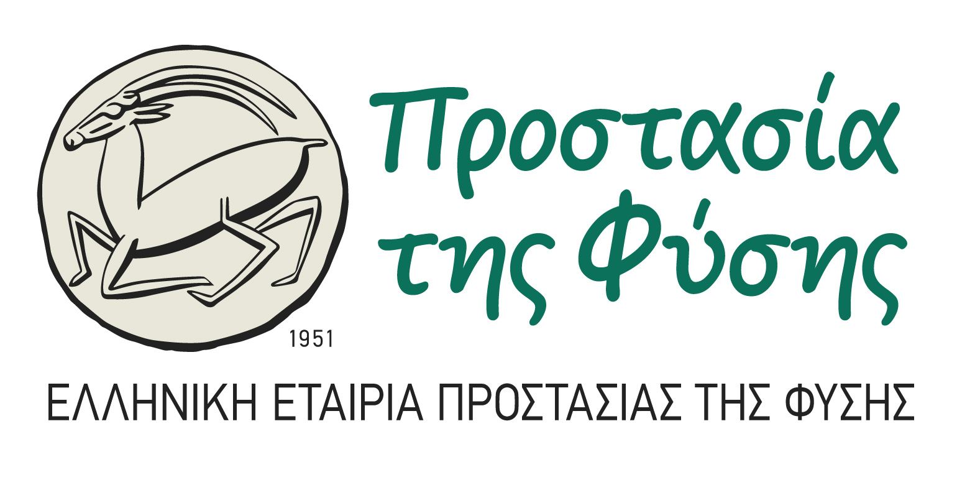
Ευγενική χορηγία
Νίκης 20, Αθήνα, 10557 Τηλ: 210-3224-944, Fax: 210-3225-285
Email education@eepf.gr,
Ιστοσελίδα: www.eepf.gr
ΕΛΛΗΝΙΚΗ ΔΗΜΟΚΡΑΤΙΑ
ΥΠΟΥΡΓΕΙΟ ΠΑΙΔΕΙΑΣ & ΘΡΗΣΚΕΥΜΑΤΩΝ, ΠΟΛΙΤΙΣΜΟΥ ΚΑΙ ΑΘΛΗΤΙΣΜΟΥ
Δ/ΝΣΗ Α/ΘΜΙΑΣ ΕΚΠ/ΣΗΣ B’ΑΘΗΝΑΣ



